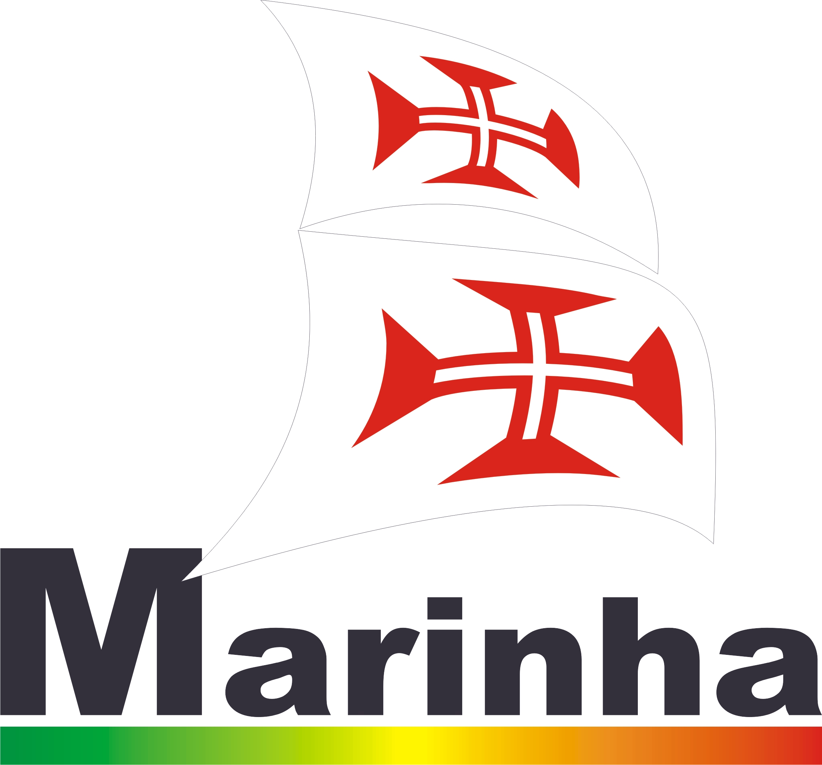

ANÚNCIO DE REGATA
Regata do Dia da Marinha 2016

A Federação Portuguesa de Vela anuncia a realização da Regata do Dia da Marinha 2016, organizada pelo Sport Club do Porto com o apoio da Marinha Portuguesa, Associação Regional de Vela do Norte, Câmara Municipal de Matosinhos e Associação Portuguesa da Classe Optimist, que será disputada no dia 22 de Maio, no campo de regatas de LEIXÕES, em Matosinhos.

- REGRAS

A prova será disputada de acordo com as “regras”, tal como definidas nas Regras de Regata à Vela.

- ELEGIBILIDADE E INSCRIÇÃO

  - A prova está aberta a barcos da(s) classe(s) Optimist A, B, I
  - Os participantes elegíveis podem inscrever-se preenchendo o boletim anexo e enviando-o para Sport Club do Porto, Marina Porto Atlântico, Molhe Norte, Apartado 3165 ou sportvela@gmail.com até às 18h do dia 21 de Maio 2015 .
  - A autoridade organizadora reserva-se o direito de aceitar, ou não, inscrições após o prazo referido;
  - Os concorrentes deverão confirmar pessoalmente a sua inscrição, fazendo prova das suas licenças desportivas, válidas para o ano em curso, no secretariado da prova que se situará na secretaria Sport Club do Porto.

- TAXAS DE INSCRIÇÃO

  - As taxas de inscrição requeridas são as seguintes:
Optmist A, B e I - Grátis

- PROGRAMA

Data e hora | Classe(s)/Grupo(s) | Acontecimento
22 de Maio das 9h30 às 11h00 | Todos | Confirmação da inscrição.
22 de Maio às 12h | Todos | Sinal de Advertência 1ª Regata do dia.

  - Número de regatas previstas são:
Estão previstas a realização de 3 regatas

  - No último dia da prova, nenhum sinal de advertência será exposto depois das 16h30.
  - Terá que ser completada(s) 1 regata(s) para validar a prova.

- MEDIÇÕES

Cada um dos barcos apresentará um certificado válido de medição. Além disso, poderão ser feitas inspecções, a qualquer momento por um inspector de equipamentos (medidor) da comissão de regatas, para cumprimento das regras da classe ou das instruções de regata.

- INSTRUÇÕES DE REGATA

As instruções de regata estarão disponíveis a partir das 9h30 do dia 22 de Maio no Secretariado da Prova.

- BARCOS DE APOIO

As embarcações de treinadores, apoio e acompanhantes deverão inscrever-se no secretariado da prova e terão de utilizar obrigatoriamente uma identificação desde que saem para a água e até que regressem a terra. Esta identificação será feita pelo expor, em local bem visível, da bandeira do seu clube, de uma bandeira branca com a designação do seu clube ou da bandeira da nacionalidade (para embarcações estrangeiras).

- COMUNICAÇÕES POR RÁDIO

Um barco não efectuará transmissões por rádio enquanto em regata nem receberá comunicações por rádio que não estejam à disposição de todos os barcos. Esta restrição aplica-se também a telefones móveis.

- PRÉMIOS

Os prémios serão atribuídos da seguinte forma:
Serão atribuídos prémios aos três primeiros classificados, e primeiro feminino de cada escalão.

- LIMITAÇÃO DE RESPONSABILIDADE

Os concorrentes participam na prova inteiramente por sua conta e risco. Consultar regra 4, Decisão de Competir. A autoridade organizadora não aceitará quaisquer responsabilidades por danos materiais, ou lesões pessoais, ou morte, que tenham ocorrido antes, durante ou depois da prova.

- SEGURO

Todos os barcos participantes devem estar cobertos por um seguro válido de responsabilidade civil contra terceiros com um montante adequado à actividade.

- INFORMAÇÕES ADICIONAIS
Para informações adicionais é favor contactar: Sport Club do Porto, Tel. 229952225, sportvela@gmail.com

